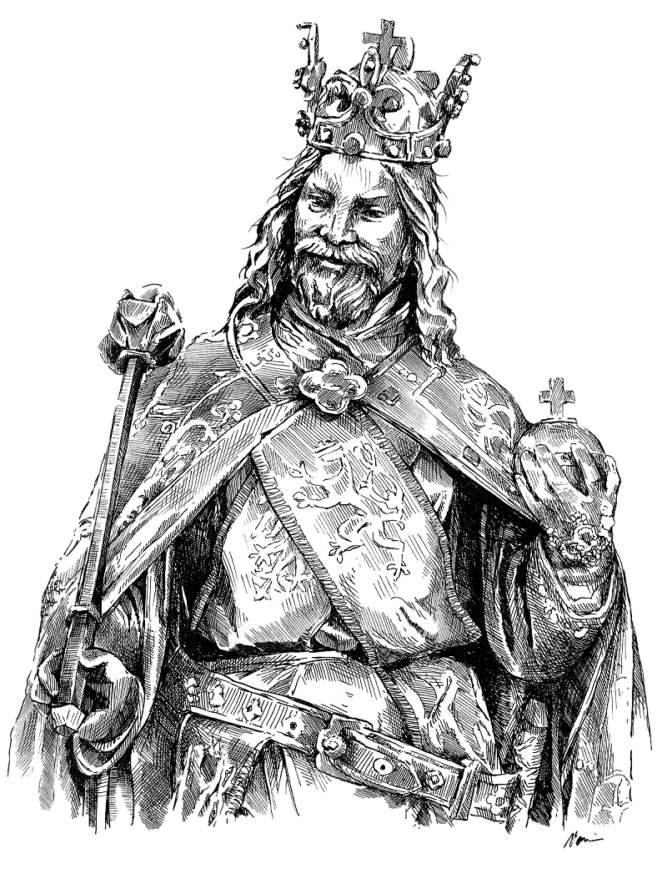 5.D

1. MÍSTO

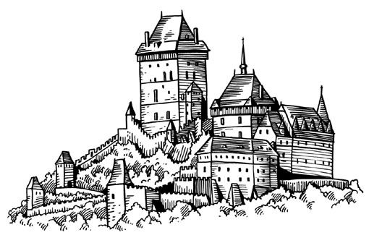

D I P L O M

……………………………………………………………………………………………..

PROJEKTOVÝ DEN - KAREL IV.

se střední mírou spolehlivosti

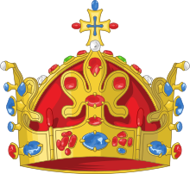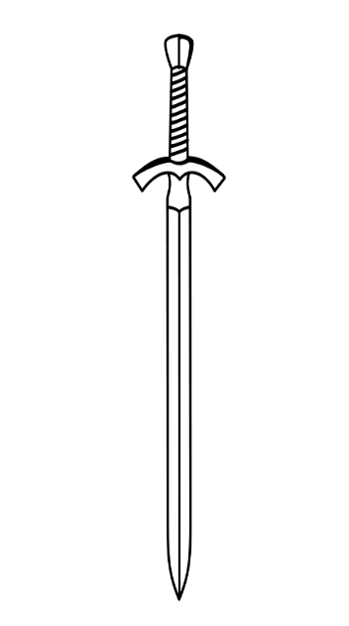 LÉTA PÁNE 2024